倉敷市自然の家
１０月分アンケート結果

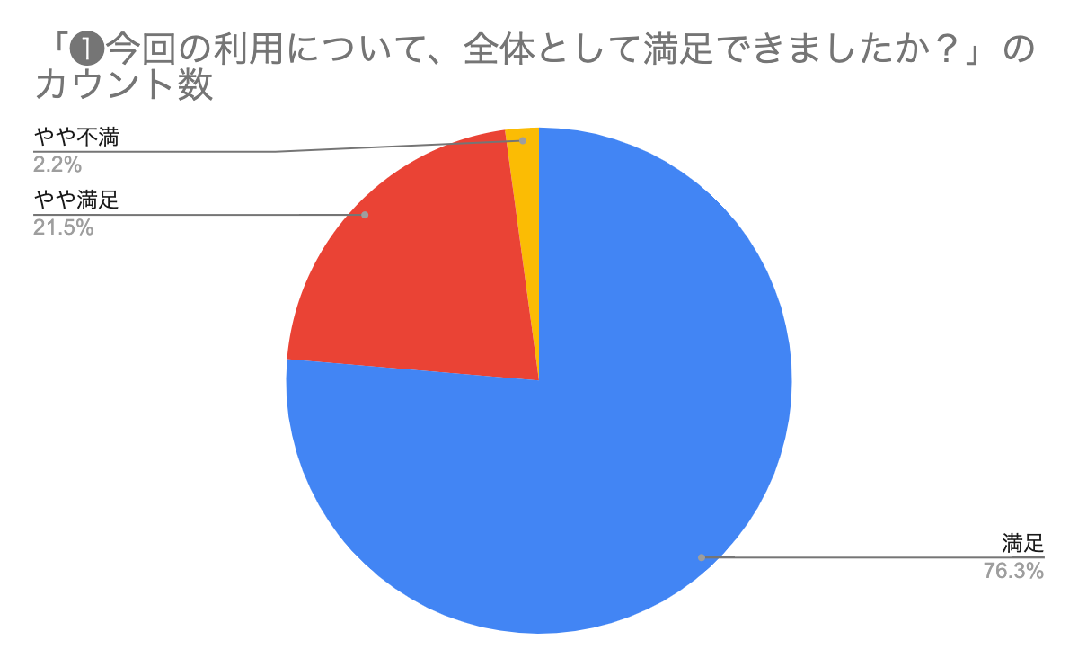
・宿泊棟が新しくなっていて清潔であった。
・非常にきれい。進行などをお願いしたいところもある。
・変更にも対応していただきありがとうございました。
・指導が丁寧で親切に教えていただけたため。
・施設もきれいで、ウォークラリーの説明なども分かりやすかった。
・お風呂も広かったし、部屋も広かったから。
・焼き杉やウォークラリーをして楽しかったし、キャンプファイヤーで心を一つにできたから。
・シーツがややこしい。
・全部一つ一つの物が置かれているとき、しっかりと案内してくれたから。
・キャンプファイヤーの火が綺麗で満足。
・親切、丁寧、食事がおいしい。
・宿泊棟が大変綺麗で温かみがある。シャワー室もあり個別の配慮が十分できた。
・自然の家の先生が大きな声ではきはきしていてよかったからです。
・初めての泊まりの学習でウォークラリーなど楽しいことができたからです。
・ちゃんと危ない所を教えてたいだいたから。
・改装されて本当にホテルのような快適な宿泊棟になっていたから
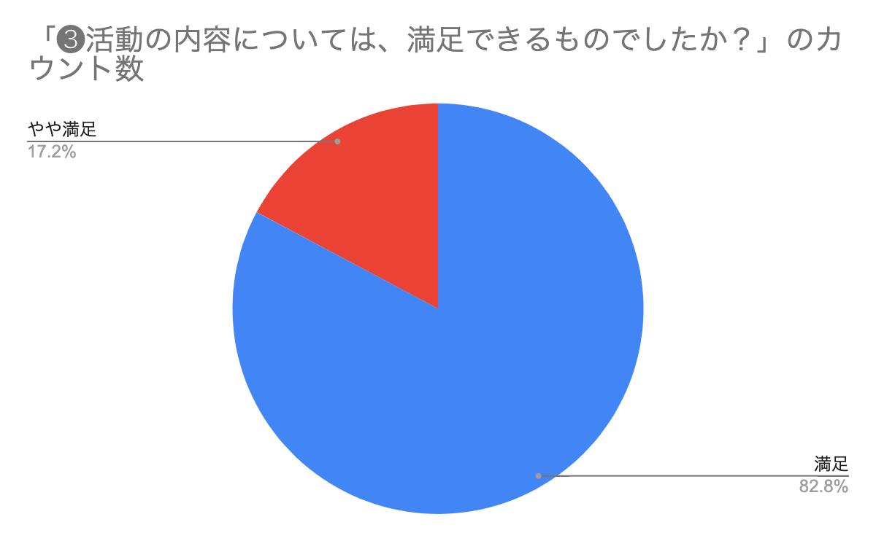
・木の実を十分用意してくださり助かった。
・自然を生かした内容であったため
・山ならではの活動を体験できた。
・初めて焼き杉の体験をさせていただき、よい経験になりました。
・初めてでワクワクして楽しかったから。
・楽しかったからよし。自然が知れたから。
・いろいろなことを経験したり実際に触れてみたりできたので。
・児童はとても良い顔で活動していました。
・由加リンピックでは、自然の中で思い切り体を動かせたり、チームで協力できたりと、とても満足しました。
・ケガをせず仲良く活動できた。
・やりたいことを存分にさせて頂きました。
・どの活動も子どもたちの協力があって成り立つ活動ばかりだったから
・子どもたちの実態に合わせた説明をしてくださり、とても意欲的に取り組めた。

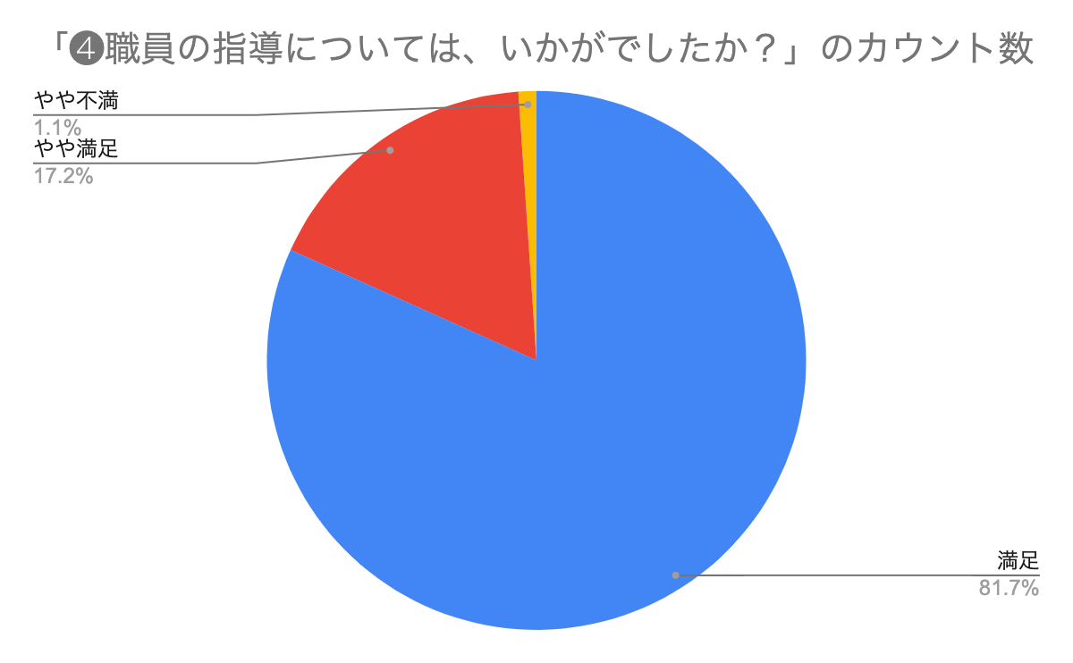
・非常に親切に対応して下さった。
・支援学校の生徒にも分かりやすく丁寧に声も積極的にかけてもらいました。
・シーツの敷き方は実演してほしかった。
・ウォークラリーの振り返り→以前のようなスライドを使って子供たちの生の様子を振り返るのがよい。
・実演をまじえて丁寧に指導してくださりありがたかった。
・子供たちのやる気をふまえた声かけ助かりました。
・宿舎説明（シーツの使い方等）は直前の方がよかった。
・ウォークラリー前にすべて説明して下さったので忘れていた児童が多数・・・"
・安全に留意して指導していただきありがとうございます。
・細かく教えてくれて分かりやすかった。
・全力で指導してくださっていることが、子どもたちにも、我々にも伝わり本当に心に残る
活動になりました。"
・面白かったし、声も聞こえやすかった。
・メリハリがあり締まる。

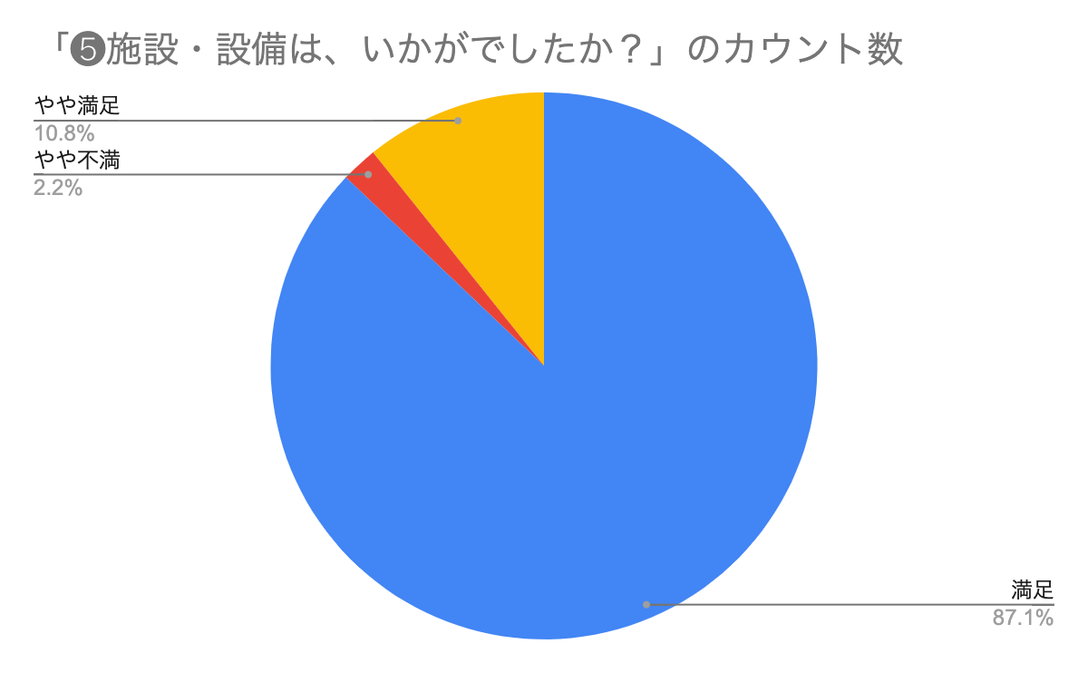
・バスが施設まで来れないこと。
・研修室が広く自由な方法で使えてよい。
・エレベーターが狭く車いすが何台もになるとかなり待つ。
・ロータリー（のき下）あたりにベンチがあるとありがたい。"
・水筒を洗うための水道を使いましたがその用途ではなかったので、自動は使いにくかったです。とても美しく子供たちは喜んでいました。
・気軽に使用できる保冷剤があると助かります。
・大変美しくて使うのが申し訳ない気持ちでいっぱいでした。
・体育館トイレが少し気になった。
・洗面所の数が少ない。リネン室などドアを開けたままで使用する際部屋表示が廊下から見えなくなるので児童が困っていた。廊下から見渡せる表示がありがたい。
・１つの個室でも、広くてきれいだから。
・綺麗でよかったですが、トイレ内の照明がすごく明るくて、夜中トイレに行った児童がまぶしそうでした。
・室内は新しくなって、綺麗だったのが満足。
・宿泊室もラックがベッドと結び付けてあり、子どもが勝手に触って動かしたり倒れたりしないようにされていたから。
・十分すぎるほどのきれいさと高機能で驚きました。シャワーは引率者にとってありがたかったです。
・汚れたところが一切ない。
・不安を感じていたじどうもみんなと一緒に泊まることができた。
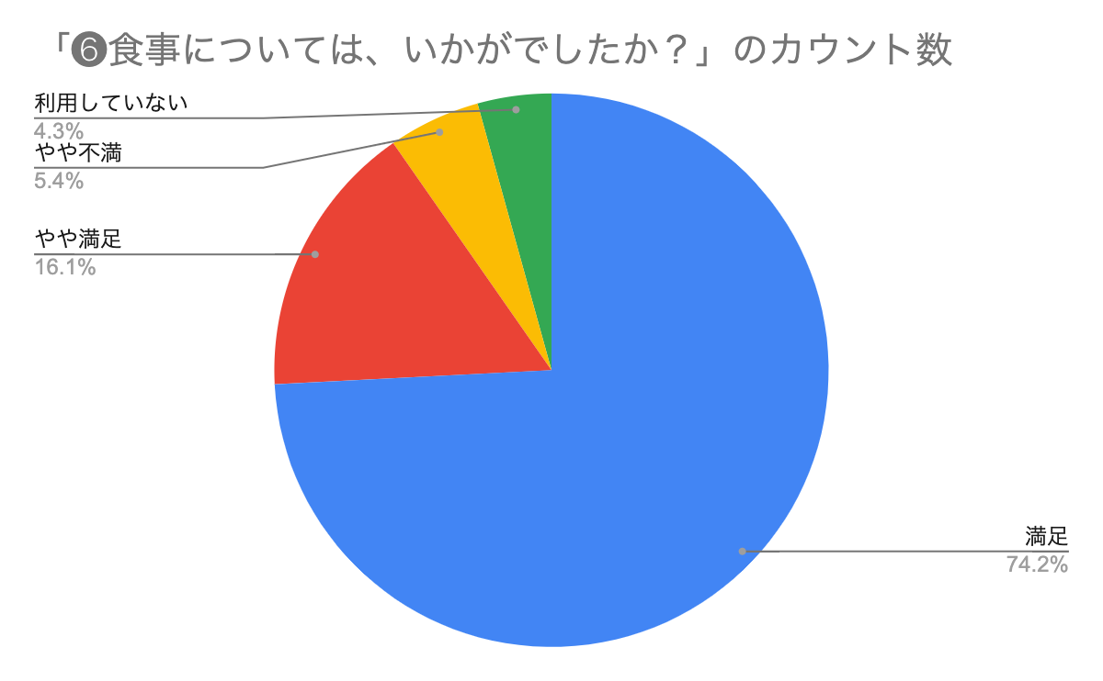
・量、種類多くよかった。味もおいしいかったが、食器とお盆のバランスが。
・全部乗せると運びにくい生徒もいる。"
・返却の場所が狭いので行列になってしまいました。
・値段とパフォーマンスが一致しているのか・・・すみません。
・量 種類が多くなかった。味も美味しかったが食器とお盆のバランスが。全部乗せると運びにくい生徒もいる。
・嫌いな物をあんまり入れずに食事のバランスをちゃんとたもてていた。
・みんなのことを考えてバランスのよい食事を摂らせてもらったから。
・アレルギーの対応を細やかにしてくださり
・とても安心できました。"
・ハンバーグ、お味噌汁などのバランスがよかった。
・学校の給食と違って美味しかった。
・家で出てこないごはんが出て美味しかったです。
・手作りのあたたかい食事はありがたかった。
・おいしかったし、量も適量だったと思う。
・お茶が氷で冷やせるようになったのは本当にうれしい。"
・2日目のハヤシライスがとくにおいしかった。
・無理な要望にも対応して頂きました。ありがとうございました。
・白米がとても美味しく、普段あまり食べない子どもたちがどんどんおかわりをしていました。
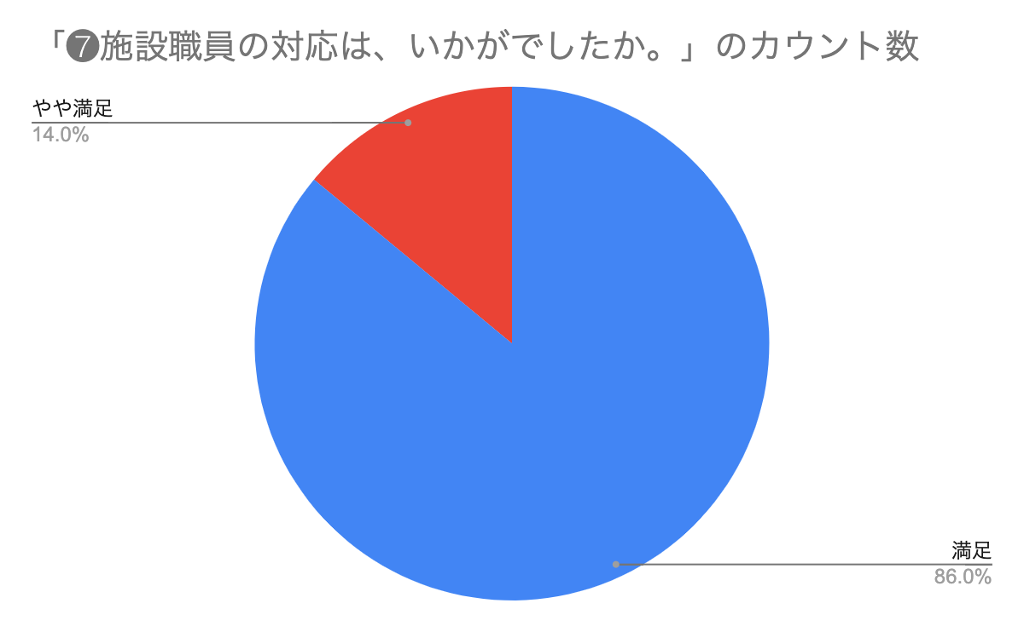
・食事準備に来てくださり本当に助かりました。
・声をかけてくださったり、困ったことにすぐ対応していただきありがたかった。
・色々気遣いいただきありがとうございました。
・蓮台寺のイベントに際しバスの駐車場確保に便宜をはかってくれて感謝します。
・夜不安定な子どもへの対応など、非常に助かりました。
・笑顔で挨拶をしてきてくれた。
・ありがとうございましたと言ったら、笑顔で言い返してくれたからです。
・食堂の人が丁寧にごはんを作ってくれました。
・応援してくれたりしていて勇気が出た。
・体調不良の子どもの時、看護師の方がいてくださって本当に助かりました。検査までしてくださりありがたかったです。
・夜間の宿泊棟電気の消灯やドライヤーの貸し出しなど無理を丁寧に対応していただいた。
・いつ事務所に伺っても快く対応していただけた。

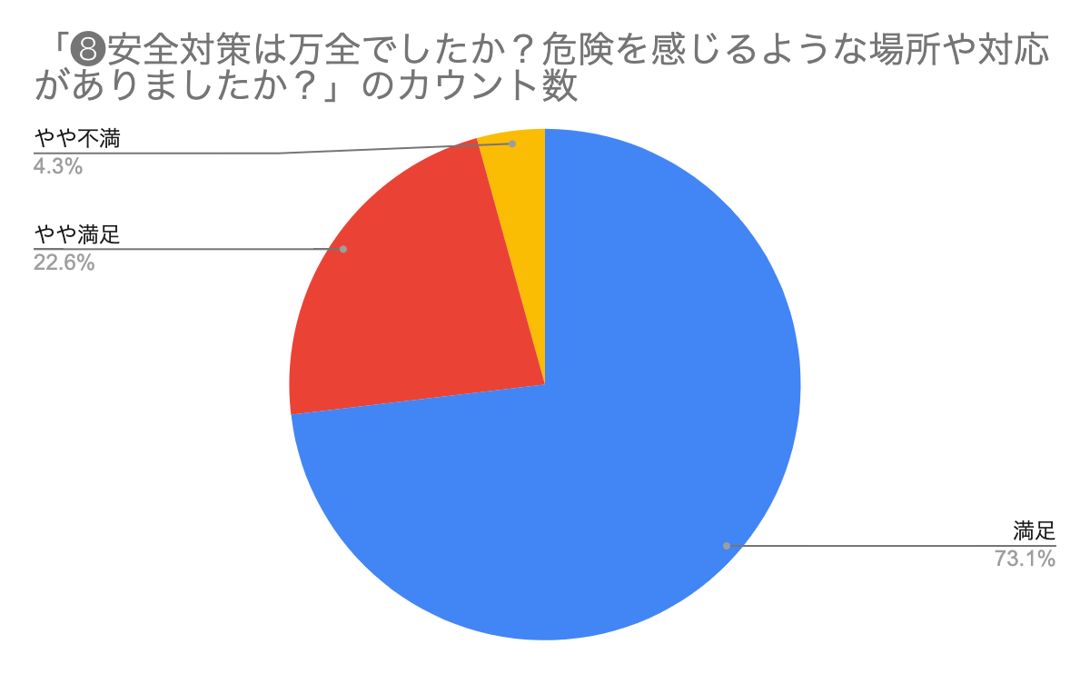
・窓が全開できないので助かった。
・宿泊室に夜間用の小さい灯りがあると助かります。（対応済み）
・通ってはいけない道、危険な道を示す看板等がわかりやすかった。
・体育館へ行く道が少しこわかった。
・あったけどそういう所も楽しかったから。
・新しくなって危険な場所がなかったから。
・ちゃんと道が平であまり凸凹道がないし、行き止まりの看板があるので分かりやすい。
・各部屋に、避難経路が欲しいです。
・おかげ様でケガもなく安全に活動できました。
・とくにありません。消毒、手洗い場の充実はありがたいと感じた。
・外にある木などでつくられた階段の段差が高かった。
・キャンプファイヤー場の階段に手すりがあり安心して降りることができた。

「❾その他、施設利用に関すること・ご意見・ご要望についてご記入ください。」

・バスが横付けできないのが、肢体不自由の生徒がいる支援学校として、バスで施設まで行きたいという点が実現できたらと思います。（継続課題）
・ホールに座れる椅子があれば良いと思います。（ベンチ１つ設置済み）
・消灯すると真っ暗になるのを怖がる子が多かったので対策をお願いしたいです。（対応済み）
・宿泊室に入った後、避難経路を確認するが、部屋に避難経路図がなかったようです。それぞれの部屋に避難経路図があるとありがたいです。（対応中）
・新しくなった施設で快適に過ごせていただきました。ありがとうございました。"
・完璧だったので特にはありません。
・急な段差を少し埋めてほしい。（対応済み）土が入っている袋が滑りやすかった。（土囊袋は踏まないようにしてください。）
・大変お世話になりました。新しい建物で気持ちよかったです。
・昔のバンガローのような部屋がやや懐かしくあの方が自然とたっぷり遊べた感じがしたのは私が歳をとった証拠でしょう。
・2日間大変お世話になりました。急な人数変更や急病への対応をしていただき感謝しています。来年度もよろしくお願いします。
・施設がきれいなのはもちろん、プログラムへの対応がきちんとしていて、とてもよかったです。大変お世話になりました。
・二段ベッドの階段が斜めだといいなと思います。
・特性があり不安な児童にとっても安心できる施設でした。
・充実した2日間になりました。ありがとうございました。

